**Soru :** NABİZ-2 

* Sağlık kuruluşlarına göre bir insanın dakikada maksimum kalp atış sayısı 220 sayısından yaşının çıkartılması ile hesaplanmaktadır. Olması istenen ideal nabzı ise maksimum nabzın %50 ila %85 aralığındadır.
* Bir ***Nabiz*** sınıfı oluşturun, 2 adet örnek değişkeni (instance variable) olsun (***kişiIsmi*** ve ***doğumYili***). Bu örnek değişkenleri NYP tekniklerinden veri gizleme (encapsulation) özelliğini de göz önünde bulundurarak tanımlayınız.
* Bu değişkenler ile alakalı getter ve setter metotlarını oluşturunuz. Örnek değişkenlerinin getter ve setter metotlarının yanında kişinin yaşını hesaplayan bir de getYas() metodu tanımlayınız.
* Nabiz sınıfının iki adet kurucu metodu (constructor method) olsun. Bu kurucu metotlardan bir tanesi sıfır, diğeri ise iki sınıf değişkenine değer atayabilsin (set etsin). Gerekli kurucu metotlarını oluşturun.
* Nabiz sınıfı içerisinde kaç kişinin nabiz ölçümü yaptığını sayan bir **sınıf değişkeni (class variable)** tanımlayıp kaç kişinin nabiz ölçümü yaptığını saydırınız (sayım işlemi kurucu metotların içinde yapılabilir.)
* Nabiz sınıfı içerisinde kaç kişinin nabiz ölçtürdüğünü, kişinin maksimum nabiz atışının formülünü ve olması gereken nabiz aralığının formülünü yazdıran bir **sınıf metodu (class method)** yazınız.
* Nabiz sınıfı içerisinde Kişinin maksimum nabız atışını ve olması gereken nabız atış aralığını hesaplayıp yazdıran ***nabizBilgiYazdir*** isimli bir metot tanımlayınız.
* ***Nabiz*** sınıfını kullanacağınız bir sürücü sınıf daha yaratınız ve ismi ***NabizTest*** olsun. Bu test sınıfında kaç kişinin nabzının ölçüleceğini rasgele bir sayı **N sayı** ile belirleyin. (1-15 arasında olsun. İlgili kütüphaneyi kaynak kodlarına dahil edin).
* NabizTest sınıfı içerisinde RasgeleAdamUret() isimli bir metot tanımlayın ve bu metot N adet kişi üretsin. Bu metodun içerisinde yazılımcı tarafından verilen 10+ isimli bir isim listesi ve 10+ isimli bir soyisim listesi olsun. Bu metot kişileri bu isim listelerinden ismi ve soyismi rastgele çekerek üretsin. Ayrıca rastgele 1950 ile 2000 arasında doğum tarihleri üretsin ve bu bilgileri kullanarak N adet kişi üretip bir Nabiz listesi (dizisi) şeklinde dönsün.
* NabizTest sınıfı içerisinde TumKisilerinNabizBilgileriniYazdir() isimli bir metot tanımlayın ve bu metot rastgele üretilmiş olan N adet kişinin nabız bilgilerini yazsın.

**Not:** Yaş hesaplarken bulunduğumuz yıl 2023’ü baz alınız.

**Not:** Ekran çıktısı aşağıdaki gibi olacaktır. Bu ekran çıktısını elde ederken yukarıda anlatılan **nesne yönelimli programlama özelliklerini kullanınız** aksi takdirde yazdığınız kodun çıktısı aşağıdaki gibi de olsa puan alamayacaksınız. Program rastgelelik içerdiğinden her çalıştırdığınızda kişi sayısı ve kişiler farklı gelmelidir.

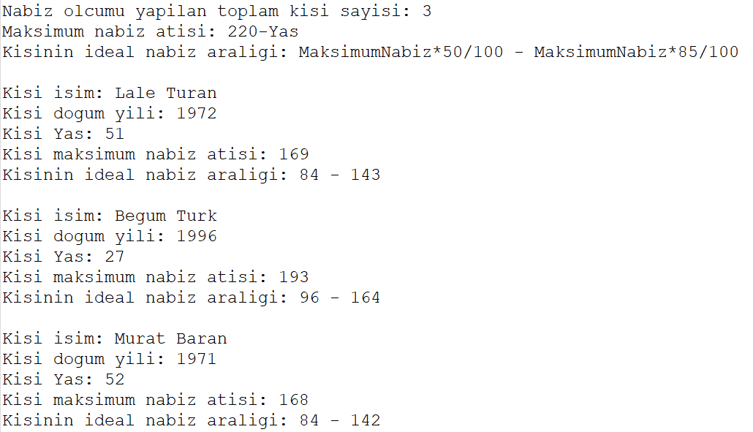

**Cevap :**

**Nabiz Sınıfı**

**public** **class** Nabiz {

**private** String kisiIsim;

**private** **int** kisiDogumYil;

**public** **static** **int** *KisiSayisi* = 0;

**public** Nabiz()

{

*KisiSayisi*++;

}

**public** Nabiz(String isim, **int** yil)

{

**this**.kisiIsim = isim;

**this**.kisiDogumYil = yil;

*KisiSayisi*++;

}

**public** String getKisiIsim()

{

**return** **this**.kisiIsim;

}

**public** **void** setKisiIsim(String isim)

{

**this**.kisiIsim = isim;

}

**public** **int** getKisiDogumYil()

{

**return** **this**.kisiDogumYil;

}

**public** **void** setKisiDogumYil(**int** yil)

{

**this**.kisiDogumYil = yil;

}

**public** **int** getKisiYas()

{

**return** 2023-**this**.kisiDogumYil;

}

**public** **void** nabizBilgiYazdir()

{

System.***out***.println("Kisi isim: " + **this**.kisiIsim);

System.***out***.println("Kisi dogum yili: " + **this**.kisiDogumYil);

System.***out***.println("Kisi Yas: " + getKisiYas());

System.***out***.println("Kisi maksimum nabiz atisi: " + (220 - getKisiYas()));

System.***out***.println("Kisinin ideal nabiz araligi: " + (220 - getKisiYas())/2

+ " - "+ (220 - getKisiYas())*17/20);

System.***out***.println();

}

**public** **static** **void** KisiSayisiVeFormulYazdir()

{

System.***out***.println("Nabiz olcumu yapilan toplam kisi sayisi: " + *KisiSayisi*);

System.***out***.println("Maksimum nabiz atisi: 220-Yas");

System.***out***.println("Kisinin ideal nabiz araligi: MaksimumNabiz*50/100 - MaksimumNabiz*85/100");

System.***out***.println();

}

}

**NabizTest Sınıfı**

**import** java.security.SecureRandom;

**public** **class** NabizTest {

**public** **static** **void** main(String[] args) {

SecureRandom rast = **new** SecureRandom();

**int** rasgeleKisiSayisi = 1+rast.nextInt(15);

Nabiz kisiListesi[] = **new** Nabiz[rasgeleKisiSayisi];

kisiListesi = *RastgeleAdamUret*(rasgeleKisiSayisi);

Nabiz.*KisiSayisiVeFormulYazdir*();

*TumKisilerinNabizBilgileriniYazdir*(kisiListesi);

}

**public** **static** Nabiz[] RastgeleAdamUret(**int** sayi)

{

String[] isimler = {"Ahmet", "Mehmet", "Veli", "Ayse",

"Hatice", "Arda", "Kursat", "Murat", "Lale", "Begum"};

String[] soyisimler = {"Yildiz", "Turk", "Kurt", "Yilmaz",

"Turan", "Bardakci", "Sefer", "Baran", "Akturkoglu", "Ayhan"};

SecureRandom rast = **new** SecureRandom();

Nabiz isimListesi[] = **new** Nabiz[sayi];

**for**(**int** i=0; i<sayi; i++)

{

Nabiz temp = **new** Nabiz();

temp.setKisiIsim(isimler[rast.nextInt(isimler.length)] + " " + soyisimler[rast.nextInt(soyisimler.length)]);

temp.setKisiDogumYil(1950+rast.nextInt(50));

isimListesi[i] = temp;

}

**return** isimListesi;

}

**public** **static** **void** TumKisilerinNabizBilgileriniYazdir(Nabiz liste[])

{

**for**(**int** i=0; i<liste.length; i++)

liste[i].nabizBilgiYazdir();

}

}